**PRÁCTICA UBUNTU 3.1**

1. Crea los grupos oficina1 y oficina2.

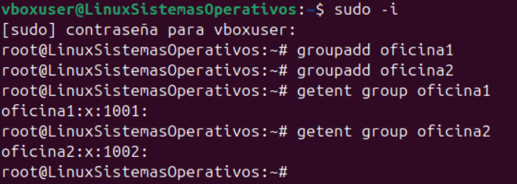

1. Crea los usuarios pedro y pablo. Estos usuarios deben pertenecer únicamente al grupo oficina1.

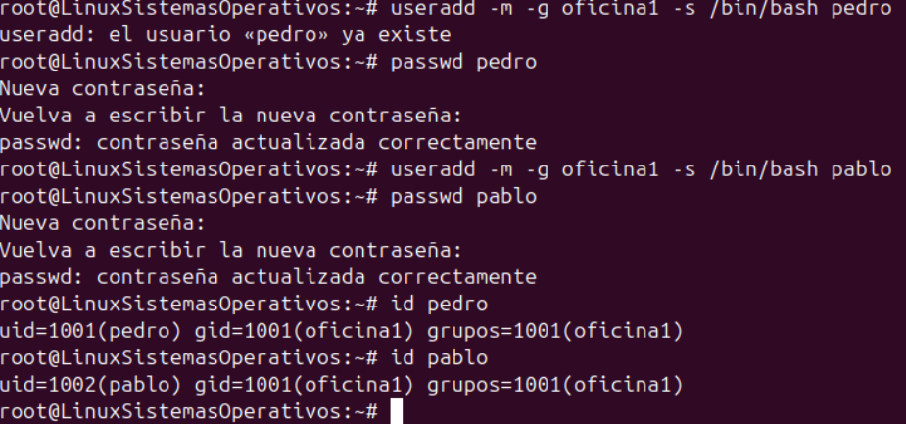

1. Crea los usuarios alba y nerea. Estos usuarios deben pertenecer únicamente al grupo oficina2.

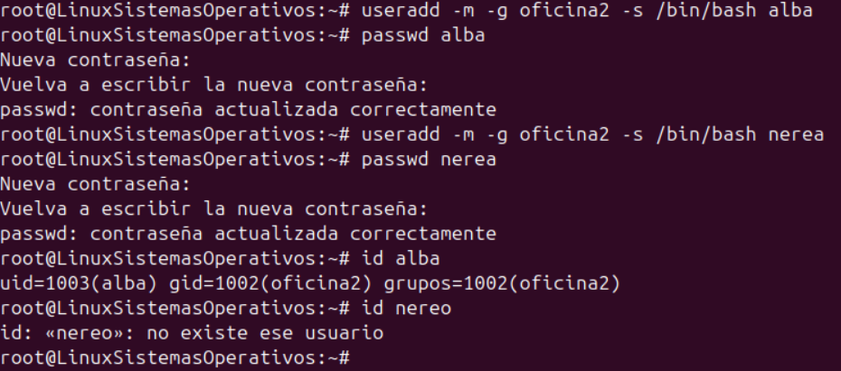

1. Como usuario pedro Crea un fichero con nombre topsecret.txt al que únicamente él tenga acceso, tanto de lectura como de escritura.

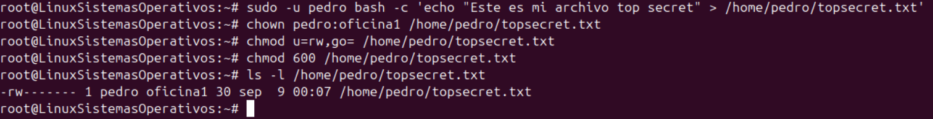

1. Crea otro fichero, también como usuario pedro, con nombre ventas_trimestre.txt al que tengan acceso, tanto para leer como para escribir todos los usuarios que pertenezcan al mismo grupo. Comprueba como usuario pablo que puedes modificar el fichero.

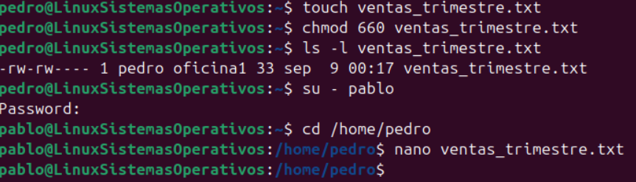

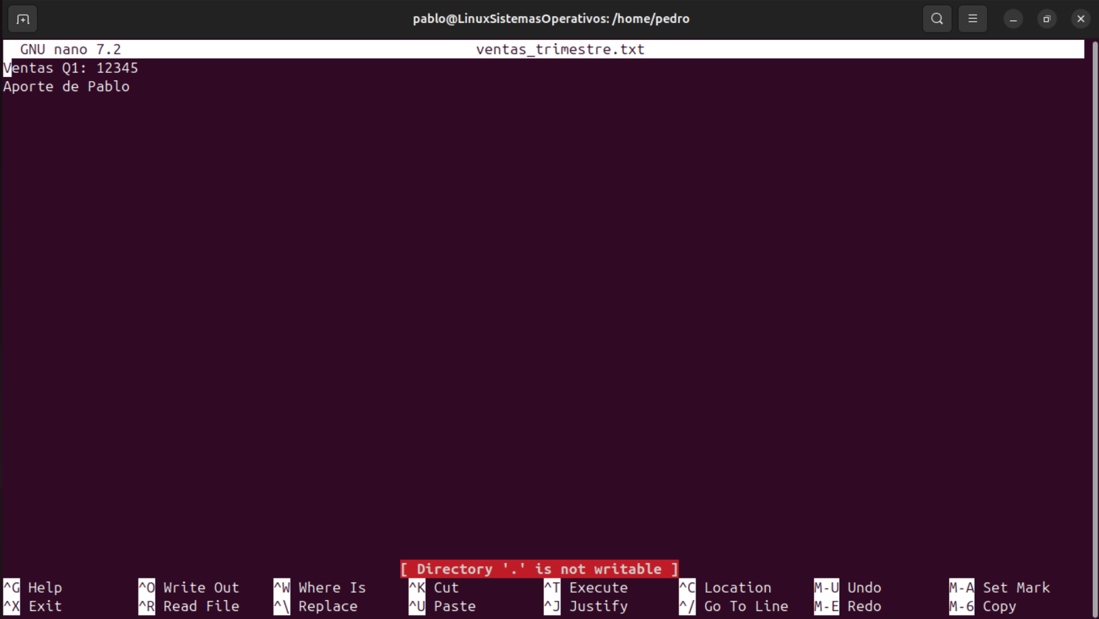

1. Como usuario alba, crea un fichero con nombre empleados.txt al que pueda acceder cualquier usuario para leer su contenido, y cualquier usuario del mismo grupo para leer o escribir.

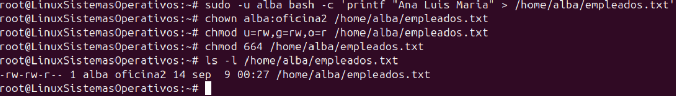

1. Copia el fichero empleados.txt al directorio de trabajo de alumno. Cambia el propietario y el grupo al que pertenece el fichero, ahora debe ser alumno.

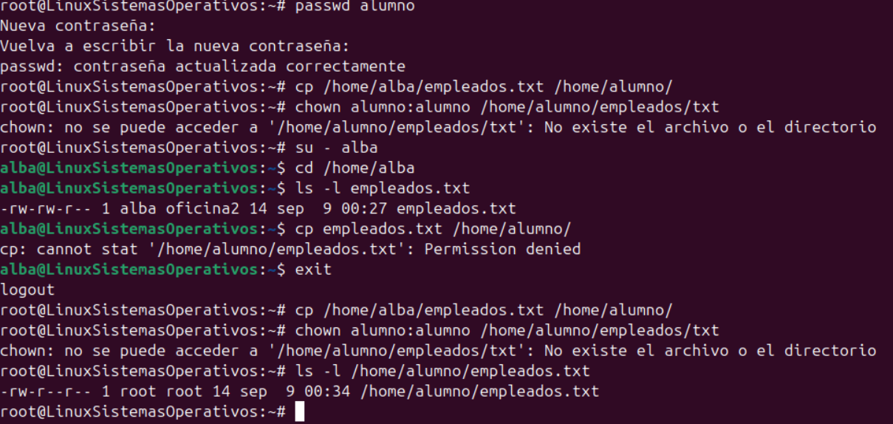

1. Como usuario pablo, copia un programa del directorio /usr/bin al directorio de trabajo con un nombre diferente. Por ejemplo, kalarm se puede copiar como alarma. Mira los permisos de este programa. Comprueba que se puede ejecutar.

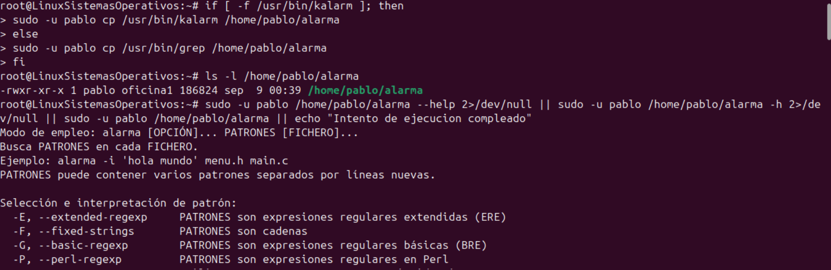

1. Cambia los permisos de alarma de tal forma que sólo lo pueda ejecutar el propietario del archivo

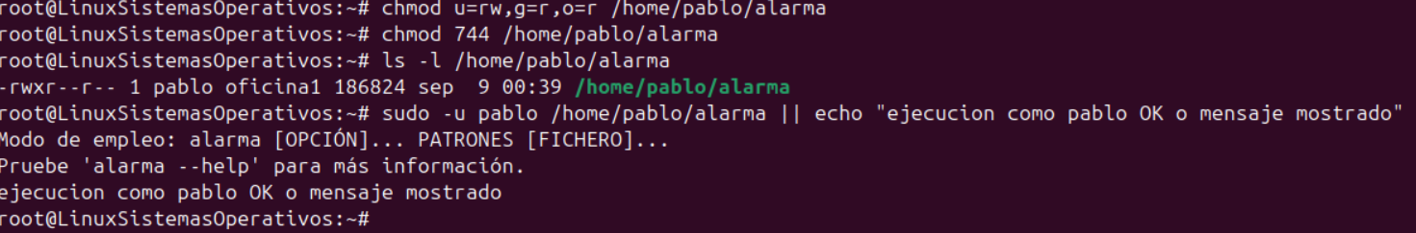

1. Crea el usuario modesto, perteneciente a oficina2. Dentro de su directorio de trabajo, crea un directorio de nombre compartido con todos.

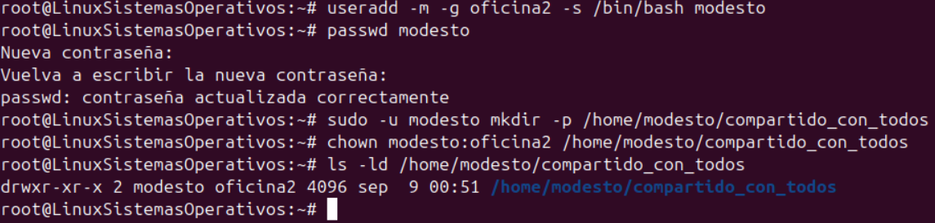

1. Dentro de ese directorio, edita con el OpenOffice los ficheros teléfono contactos, gastos marzo y sueldos. Inserta varias entradas en cada uno de los ficheros.

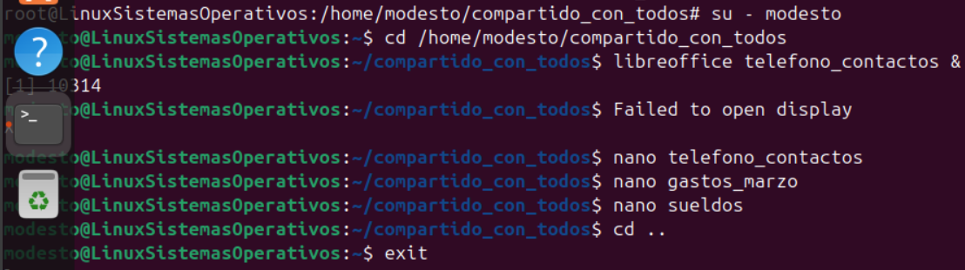

1. Da permiso de lectura a la carpeta compartido_con_todos y a todos los ficheros que contenga para todos los usuarios.

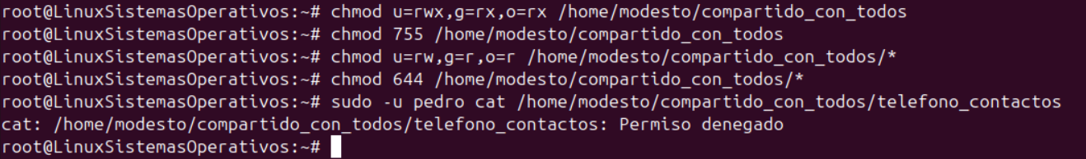

1. Restringe el acceso de escritura sobre el fichero telefono_contactos para que sólo lo puedan modificar los usuarios del grupo al que pertenece su propietario.

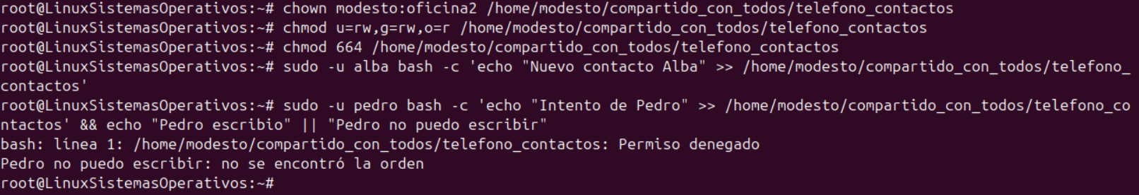

1. Cambia los permisos de gastos_marzo para que sólo pueda modificarlo su propietario y leerlo cualquiera del mismo grupo.

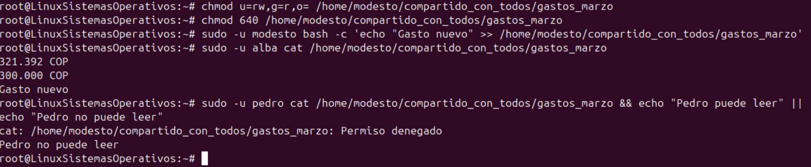

1. Cambia los permisos de sueldos para que sólo su dueño tenga acceso a él, tanto para lectura como para escritura.

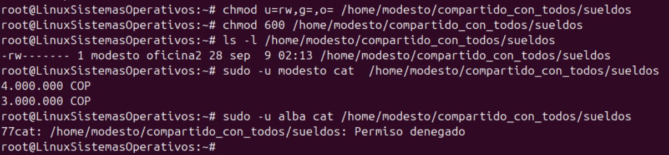

1. Si un usuario tiene permiso de lectura sobre un fichero pero ese fichero se encuentra dentro de un directorio sobre el que no tiene permiso de lectura, ¿podrá leer el fichero?, haz la prueba.

